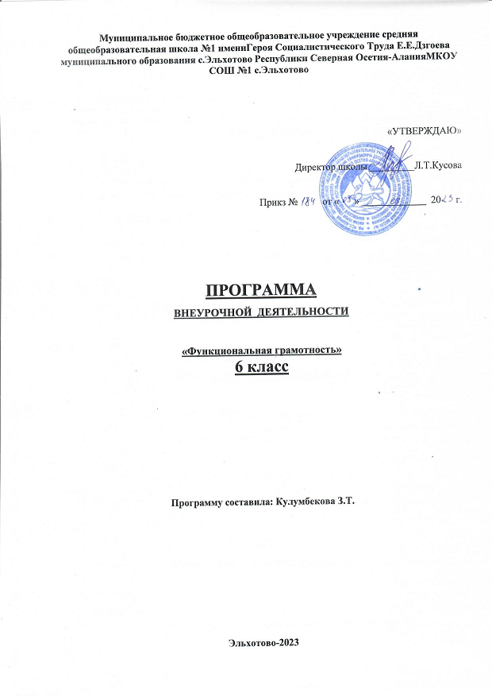

- Планируемые результаты изучения курса
внеурочной деятельности

Планируемые результаты

Метапредметные и предметные

 |  | Грамотность
 | Читательская | Математическая | Естественно- | Финансовая
 |  |  | научная
6 класс | применяет | применяет | объясняет и | применяет
Уровень | извлеченную из | математические | описывает | финансовые
понимания и | текста | знания для | естественнонауч- | знания для
применения | информацию для | решения разного | ные явления на | решения
 | решения разного | рода проблем | основе | разного рода
 | рода проблем |  | имеющихся | проблем
 |  |  | научных знаний

Личностные
 |  | Грамотность
 | Читательская | Математическая | Естественно- | Финансовая
 |  |  | научная
5-9 классы | оценивает | объясняет | объясняет | оценивает
 | содержание | гражданскую | гражданскую | финансовые
 | прочитанного с | позицию в | позицию в | действия в
 | позиции норм | конкретных | конкретных | конкретных
 | морали и | ситуациях | ситуациях | ситуациях с
 | общечелове- | общественной | общественной | позиции норм
 | ческих | жизни на основе | жизни на основе | морали и
 | ценностей; | математических | естественнонауч- | общечелове-
 | формулирует | знаний с позиции | ных знаний с | ческих
 | собственную | норм морали и | позиции норм | ценностей,
 | позицию по | общечеловечес- | морали и | прав и
 | отношению к | ких ценностей | общечеловечес- | обязанностей
 | прочитанному |  | ких ценностей | гражданина
 |  |  |  | страны

Программа предполагает поэтапное развитие различных умений, составляющих основу функциональной грамотности.

- 6 классе формируется умение применять знания о математических, естественнонаучных, финансовых и общественных явлениях для решения поставленных перед учеником практических задач.

2.Содержание курса внеурочной деятельности

Модуль: «Основы финансовой грамотности»

№ | Тема занятия
1. | Удивительные факты и истории о деньгах. Нумизматика. «Сувенирные деньги». Фальшивые деньги: история и современность
2. | Откуда берутся деньги? Виды доходов.  Заработная плата. Почему у всех она разная? От чего это зависит?
3. | Собственность и доходы от нее. Арендная плата,  проценты, прибыль, дивиденты.
4. | Социальные выплаты: пенсии, пособия.
5. | Как заработать деньги? Мир профессий и для  чего нужно учиться?
6. | Личные деньги
 | Проведение рубежной аттестации.

Модуль «Основы читательской грамотности»

№ | Тема занятия
1. | Определение основной темы и идеи в эпическом  произведении
2. | Древнерусская летопись как источник  информации о реалиях времени.
3. | Сопоставление содержания художественных  текстов. Определение авторской позиции в  художественных текстах.
4 | Работа с текстом: как понимать информацию,  содержащуюся в тексте?
5. | Типы текстов: текст-повествование (рассказ, отчет, репортаж)
6. | Типы задач на грамотность. Интерпретационные  задачи.
7. | Работа с несплошным текстом: таблицы и карты.
 | Проведение рубежной аттестации.

Модуль «Основы математической грамотности»

№ | Тема занятия
1. | Числа и единицы измерения: время, деньги,  масса, температура, расстояние.
2. | Вычисление величины, применение пропорций  прямо пропорциональных отношений для решения проблем.
3. | Текстовые задачи, решаемые арифметическим  способом: части, проценты, пропорция, движение, работа.
4. | Инварианты: задачи на четность (чередование,  разбиение на пары).
5. | Логические задачи, решаемые с помощью таблиц
6. | Графы и их применение в решении задач.
7. | Геометрические задачи на построение и на  Изучение свойств фигур: геометрические  фигуры на клетчатой бумаге, конструирование.
8. | Элементы логики, теории вероятности, комбинаторики: таблицы, диаграммы, вычисление вероятности.
 | Проведение рубежной аттестации.

Модуль «Основы естественнонаучной грамотности»

№ | Тема занятия
1. | Тело и вещество. Агрегатные состояния  вещества. Масса. Измерение массы тел.
2. | Строение вещества. Атомы и молекулы. Модели  атома.
3. | Тепловые явления. Тепловое расширение тел.  Использование явления теплового расширения  для измерения температуры.
4. | Плавление и отвердевание. Испарение и  конденсация. Кипение.
5. | Представления о Вселенной. Модель Вселенной. Модель солнечной системы.
6. | Царства живой природы
 | Проведение рубежной аттестации.

- Учебно-тематическое планирование курса внеурочной деятельности

Тематическое планирование

№ п/п | Название раздела | Всего  часов | Из них
 |  |  | аудиторно | внеаудиторно | экскурсии
1. | Модуль:«Основы финансовой грамотности» | 7 | 1,5 | 5,5 | -
2. | Модуль:«Основы читательской грамотности» | 8 | 0,5 | 7,5 | -
3. | Модуль:«Основы математической грамотности» | 9 | 2 | 7 | -
4. | Модуль:«Основы естественно- научной грамотности» | 10 | 2,5 | 7,5 | -
Итого: |  | 34 | 6,5 | 27,5 | -

Общий годовой план работы составляет - 34 ч.,
из них: теоретических – 6,5 ч.,
практических – 27,5 ч.

- Календарно-тематическое планирование курса внеурочной деятельности

Календарно- тематическое планирование

Дата  прове-  дения | № п/п | Название раздела,  тема занятия | Кол-во часов | Форма организации деятельности обучающихся | Примечание
Модуль: «Основы финансовой грамотности»
 | 1. | Удивительные факты и истории о деньгах. Нумизматика. «Сувенирные деньги». Фальшивые деньги: история и современность | 1 | Беседы, диалоги, дискуссии.
 | 2. | Откуда берутся деньги? Виды доходов.  Заработная плата. Почему у всех она разная? От чего это зависит? | 1 | Круглый стол, игра
 | 3. | Собственность и доходы от нее. Арендная плата,  проценты, прибыль, дивиденты. | 1 | Круглый стол, игра, квест.
 | 4. | Социальные выплаты: пенсии, пособия. | 1 | Беседы, диалоги, дискуссии.
 | 5. | Как заработать деньги? Мир профессий и для  чего нужно учиться? | 1 | Викторина, квест, квиз.
 | 6. | Личные деньги | 1 | Проект, игра.
 | 7. | Проведение рубежной аттестации. | 1 | Тестирование
Модуль «Основы читательской грамотности»
 | 8. | Определение основной темы и идеи в эпическом произведении | 1 | Беседа, конкурс.
 | 9 | Древнерусская летопись как источник  информации о реалиях времени. | 1 | Круглый стол, ролевая игра.
 | 10. | Сопоставление содержания художественных  текстов. Определение авторской позиции в  художественных текстах. | 1 | Работа в парах. Игра в форме «КВН»
 | 11. | Работа с текстом: как понимать информацию,  содержащуюся в тексте? | 1 | Квест, круглый стол.
 | 12. | Типы текстов: текст-повествование (рассказ, отчет, репортаж) | 1 | Круглый стол. дискуссия,
 | 13. | Типы задач на грамотность. Интерпретационные  задачи. | 1 | Квест, игра «Что? Где? Когда?».
 | 14. | Работа с несплошным текстом: таблицы и карты. | 1 | Беседа, дискуссия в формате свободного обмена мнениями
 | 15. | Проведение рубежной аттестации. | 1 | Тестирование.
Модуль «Основы математической грамотности»
 | 16. | Числа и единицы измерения: время, деньги,  масса, температура, расстояние. | 1 | Игра, обсуждение, практикум.
 | 17 | Вычисление величины, применение пропорций  прямо пропорциональных отношений для решения проблем. | 1 | Исследовательская работа, урок- практикум.
 | 18. | Текстовые задачи, решаемые арифметическим  способом: части, проценты, пропорция, движение, работа. | 1 | Обсуждение, урок- практикум, соревнование.
 | 19. | Инварианты: задачи на четность (чередование,  разбиение на пары). | 1 | Урок-игра, урок-исследование.
 | 20. | Логические задачи, решаемые с помощью таблиц | 1 | Урок-игра, индивидуальная работа в парах.
 | 21. | Графы и их применение в решении задач. | 1 | Обсуждение, урок-практикум.
 | 22. | Геометрические задачи на построение и на изучение свойств фигур: геометрические  фигуры на клетчатой бумаге, конструирование. | 1 | Беседа, урок-исследование, моделирование
 | 23. | Элементы логики, теории вероятности, комбинаторики: таблицы, диаграммы, вычисление вероятности. | 1 | Обсуждение, урок-практикум, проект, игра.
 | 24. | Проведение рубежной аттестации. | 1 | Тестирование
Модуль «Основы естественнонаучной грамотности»
 | 25. | Тело и вещество. Агрегатные состояния вещества. Масса. Измерение массы тел. | 1 | Наблюдение
 | 26. | Строение вещества. Атомы и молекулы. Модели атома. | 1 | Лабораторная работа. Моделирование.
 | 27, 28. | Тепловые явления. Тепловое расширение тел. Использование явления теплового расширения для измерения температуры. | 2 | Презентация. Учебный эксперимент. Наблюдение физических явлений.
 | 29. | Плавление и отвердевание. Испарение и  конденсация. Кипение. | 1 | Проектная работа.
 | 30, 31. | Представления о Вселенной. Модель Вселенной. Модель солнечной системы. | 2 | Обсуждение. Исследование.  Проектная деятельность.
 | 32. | Царства живой природы | 1 | Квест.
 | 33, 34 | Проведение рубежной аттестации. | 2 | Тестирование.

